业务操作指引
40041 复议听证

一、业务概述
审理重大、疑难、复杂的行政复议案件、行政复议机构应当组织听证。行政复议机构认为有必要听证的，或者申请人请求听证的，行政复议机构可以组织听证。

二、办理流程
1.申请人登陆电子税务局系统，打开申请复议听证功能菜单，进入行政复议案件信息查询界面，填写行政复议案件的相关信息，进行查询；
2.在受理行政复议申请通知书列表操作栏中，申请人确认需要且未发起过行政复议听证申请的案件，可向复议机关提起行政复议听证申请。申请人可点击“听证申请”进入《行政复议听证申请书》填写界面；
3.填写完成后，点击“提交”，系统对填写的数据进行校验，校验通过后，系统保存提交的申请表数据。

三、功能路径
1.【我要办税】-【法律追责与救济事项】-【行政救济】-【复议听证】。
2.通过首页搜索栏输入关键字搜索。

四、操作步骤
步骤一 登录电子税务局后，点击【我要办税】①-【法律追责与救济事项】②-【行政救济】③-【复议听证】④功能菜单进入功能页面。
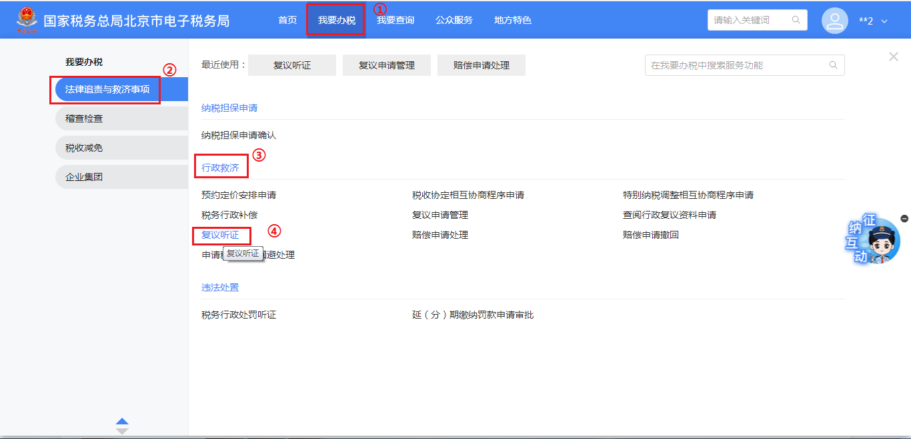
步骤二 进入复议听证管理页面。
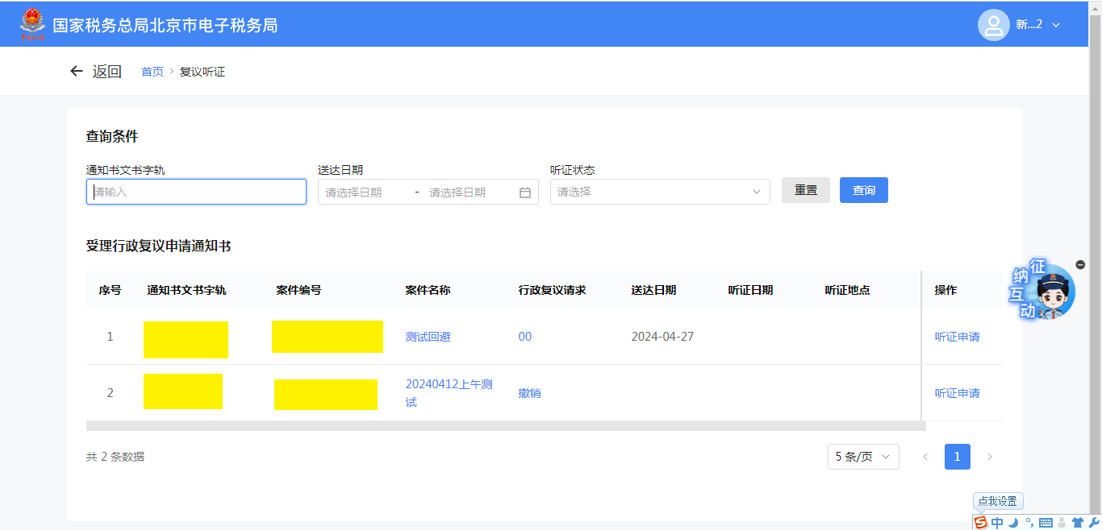
步骤三 行政复议案件信息查询。输入查询条件点查询。
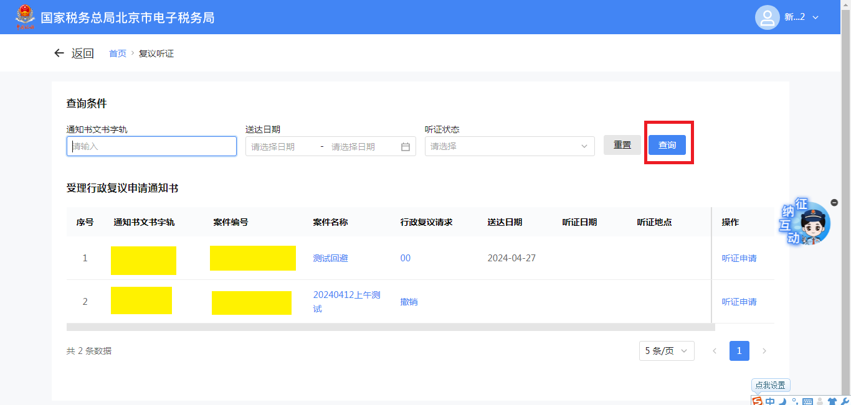
步骤四 选择符合复议听证申请的记录，点“听证申请”。
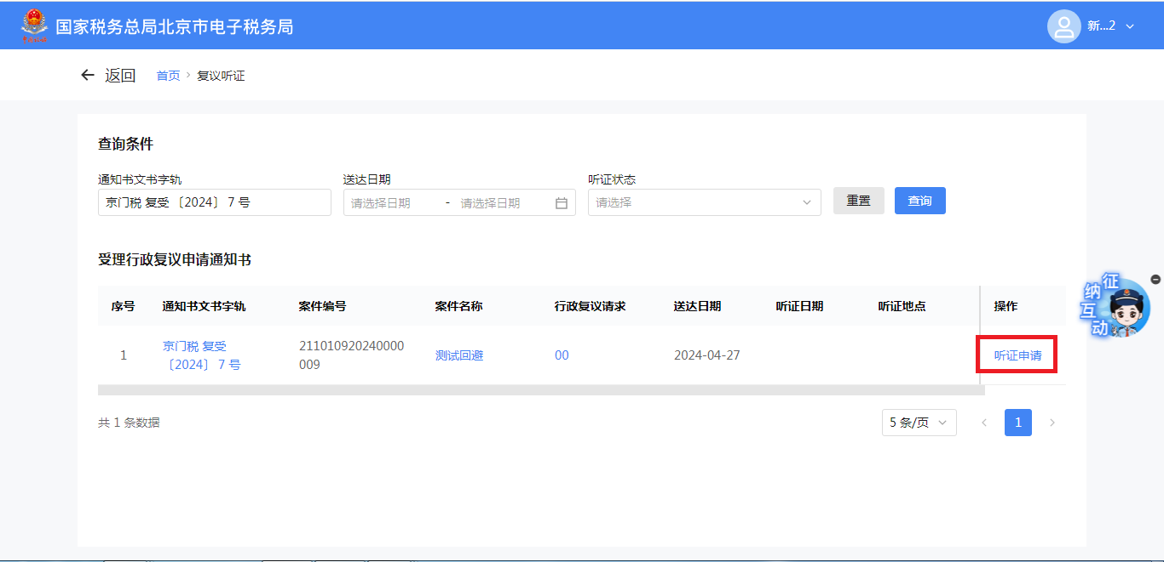
1.第一步：填写行政复议听证申请信息，点击“下一步”
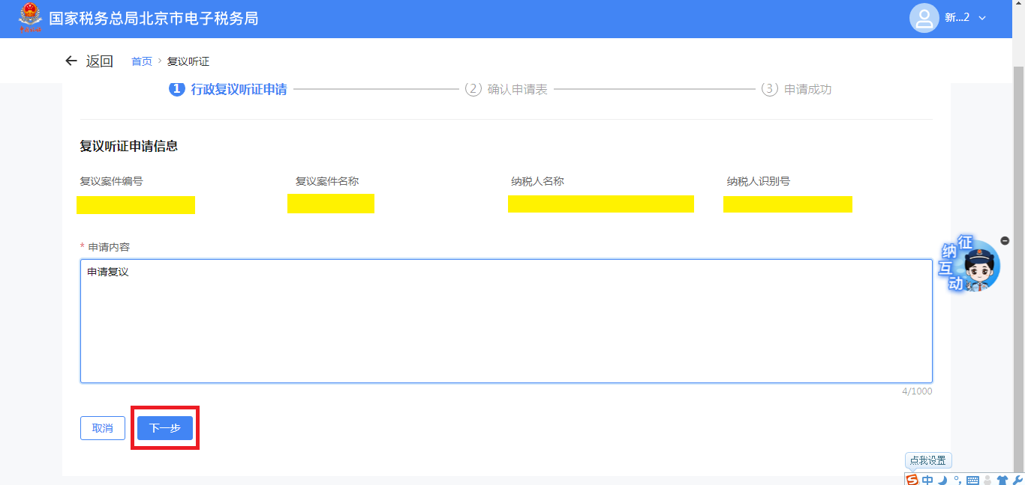
2.第二步：确认申请表相关信息，如有错误可选择“上一步①”进行修改，如正确点击“确认提交②”。
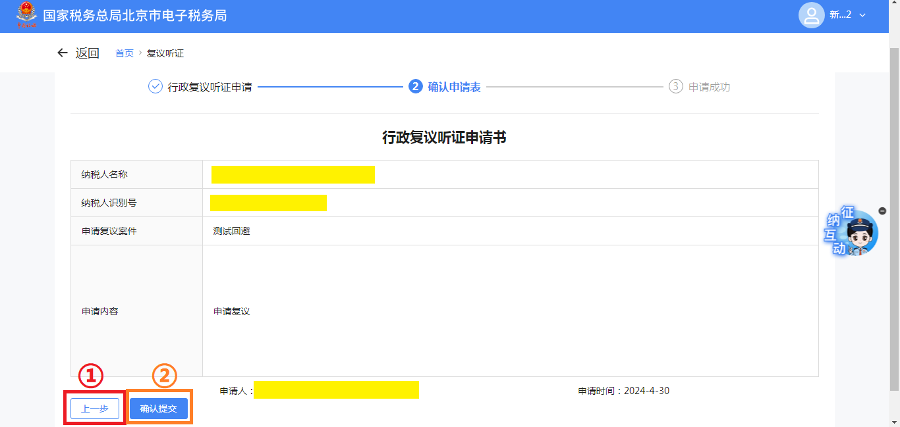
3.申请成功
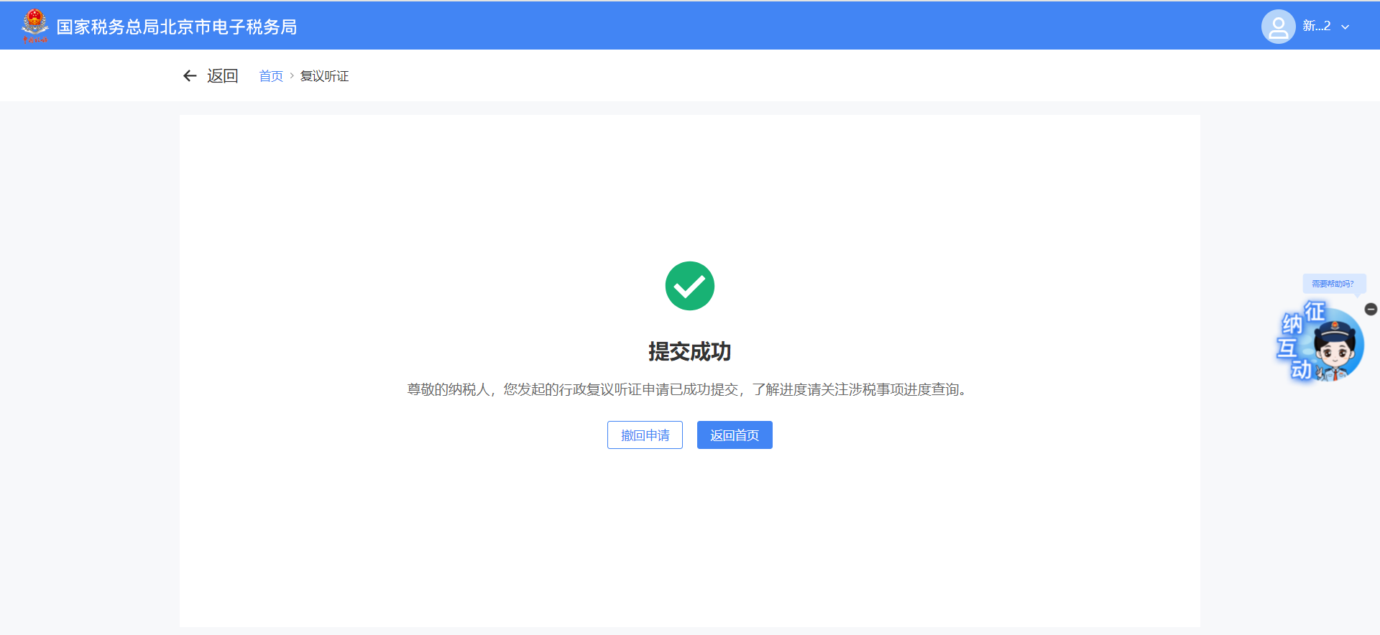
步骤五 进度查询：
1.点击【我要查询】①-【涉税信息查询】②-【办税进度及结果信息查询】③功能菜单进入功能页面。
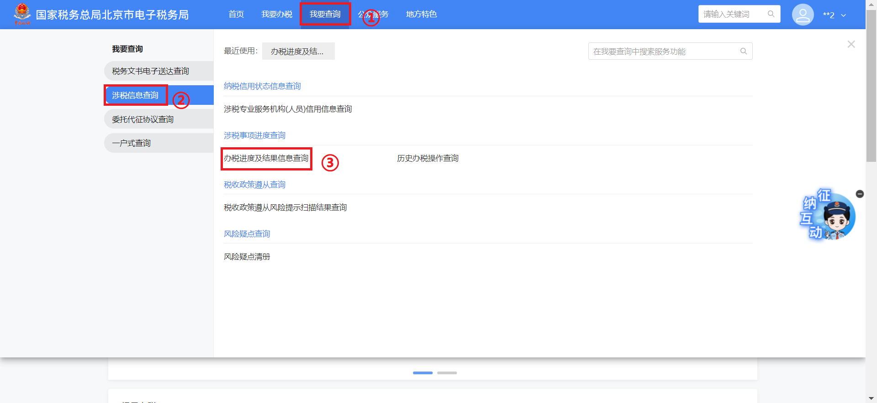
2.点击【查询】①找到想要查询的记录。点击【进度详情】②，可查看详细情况。
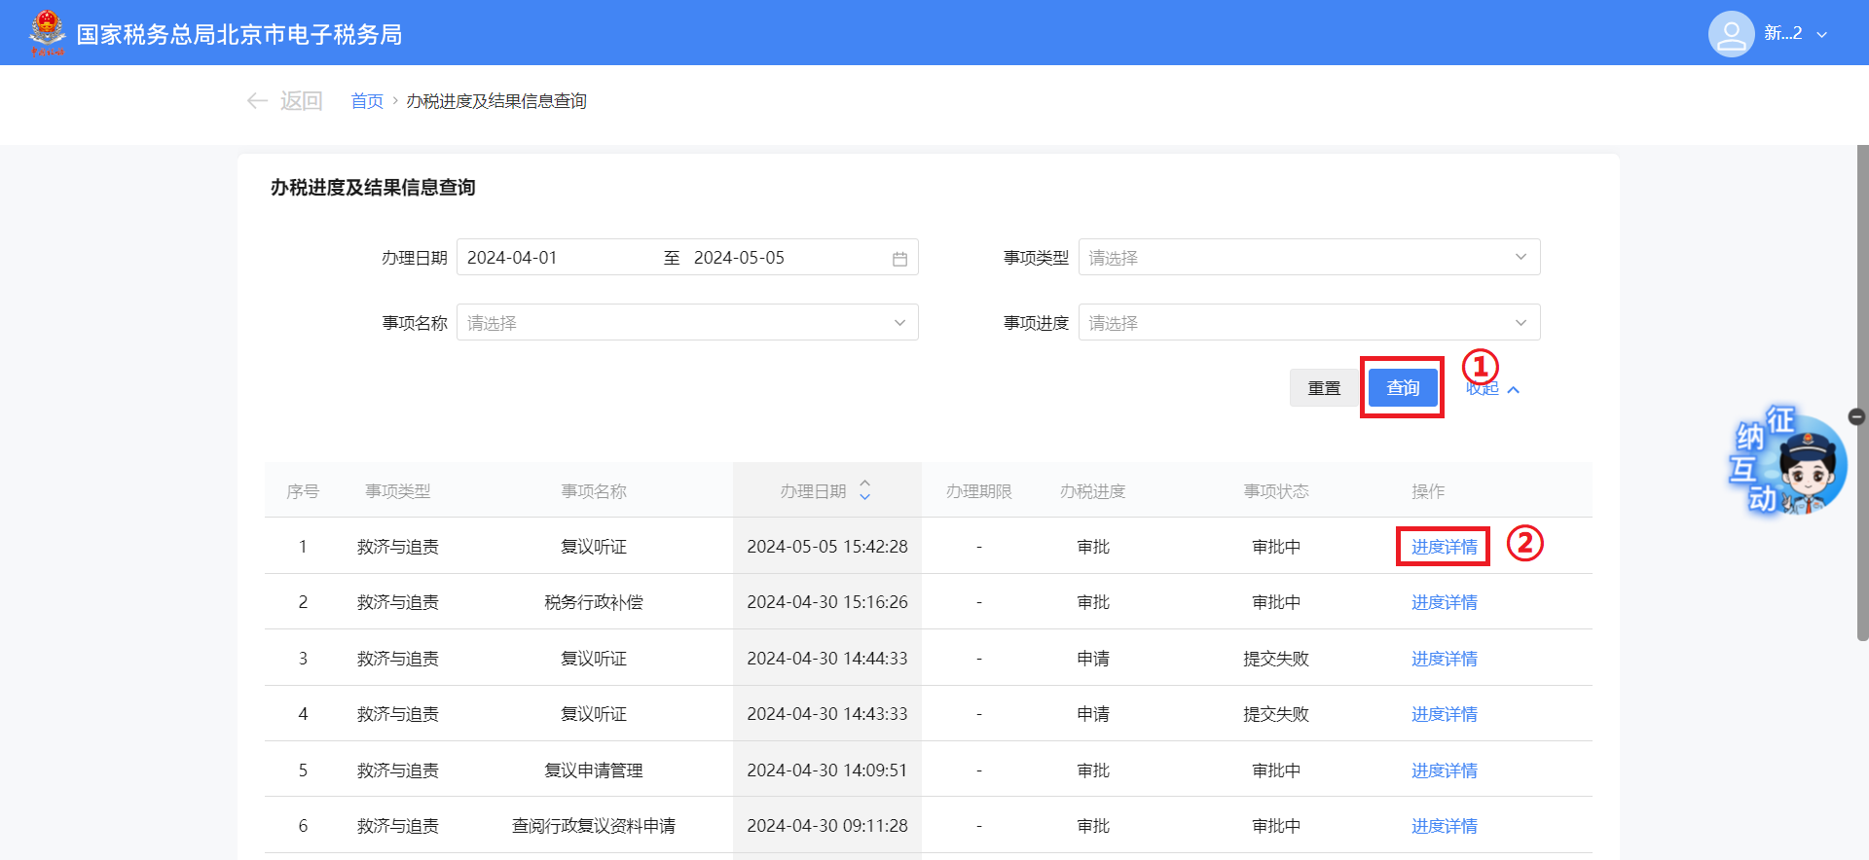
五、注意事项
根据《国家税务总局关于发布<税务文书电子送达规定（试行）>的公告》（国家税务总局公告2019年第39号）“第八条 税务处理决定书、税务行政处罚决定书（不含简易程序处罚）、税收保全措施决定书、税收强制执行决定书、阻止出境决定书以及税务稽查、税务行政复议过程中使用的税务文书等暂不适用本规定。”的规定，税务行政复议过程中使用的税务文书不适用电子送达，因此，请纳税人联系复议机关获取纸质文书。

